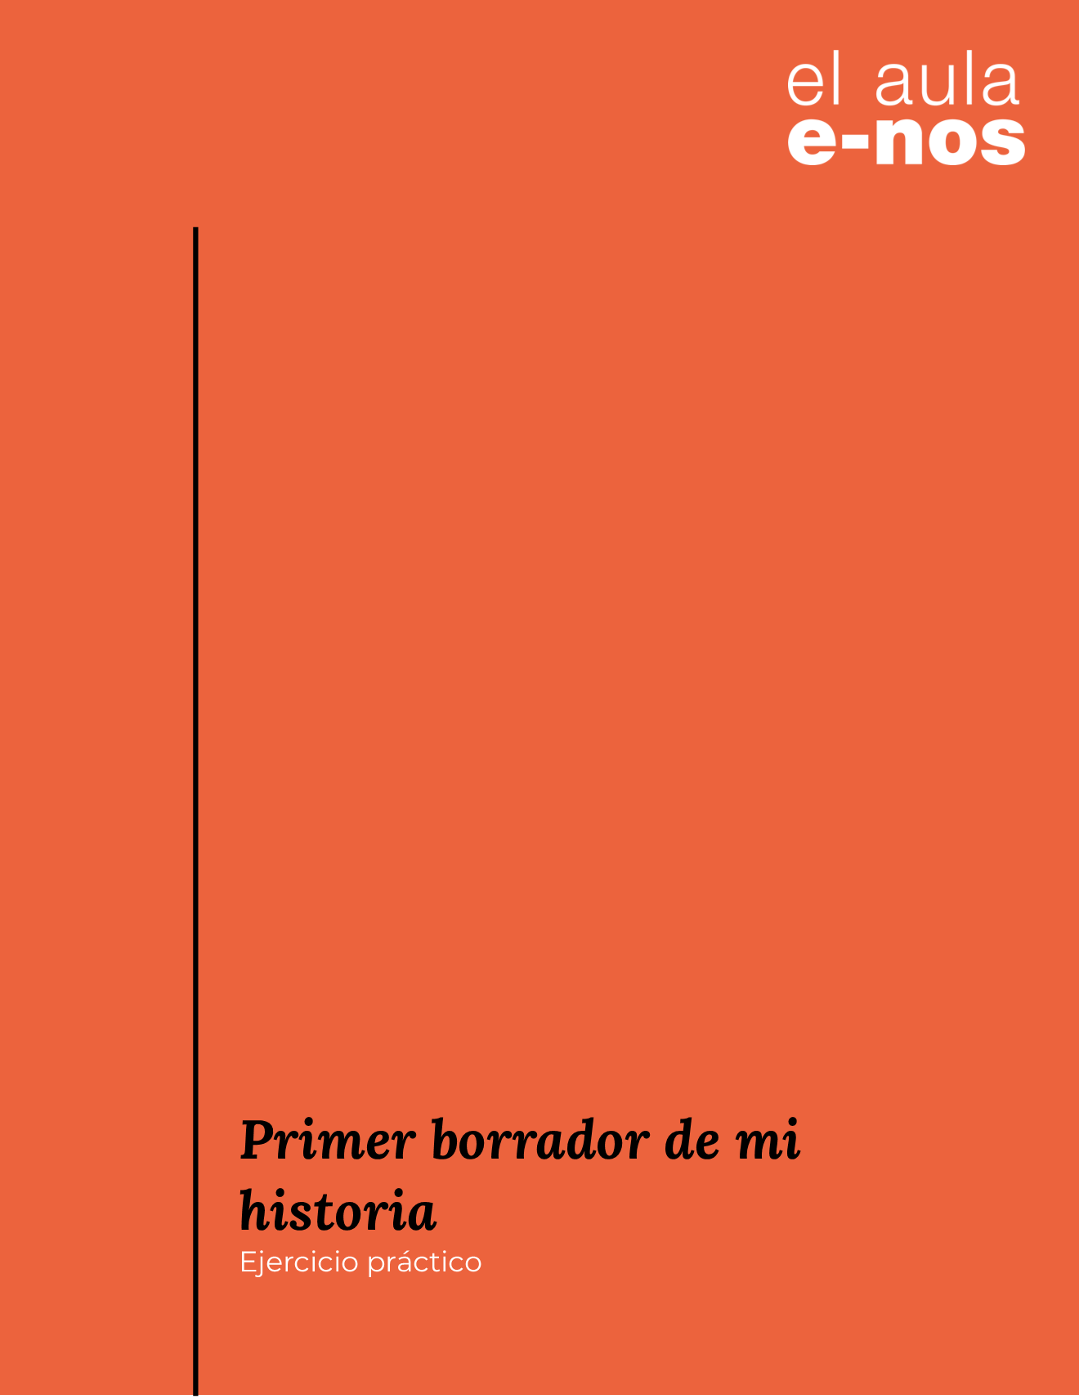

**Primer borrador de mi historia**

A continuación, te pedimos que escribas el primer borrador de tu historia. La idea es que, para apoyarte, retomes los ejercicios que ya has trabajado a lo largo de las lecciones anteriores; allí has ido adelantando las piezas del rompecabezas que acá vas a armar. Para ello, convendría que tengas a mano tu **Hoja de ruta para narrar** y, concretamente, los siguientes elementos:

1. **La anécdota** que decidiste trabajar: esa “sinopsis de la película” será tu guía para no perder de vista el núcleo de tu historia, ese momento en la vida de alguien que decidiste contar.
2. **El enfoque**: ese enunciado de lo que quieres **mostrar** con tu historia y que siempre deberás tener presente como si se tratara de una brújula que evitará que te pierdas.
3. **El punto de giro o cambio de suerte** de tu protagonista: ese momento en que le cambió la vida y que quedará más claro para el lector si lo cuentas como una escena.
4. **El símbolo**: ese elemento que para ti sintetiza algo crucial en la historia (un objeto, una cualidad del protagonista, un lugar…).
5. **La** **escena** y los **párrafos de contexto** que ya escribiste.
6. **La** **escena con diálogo** que escribiste o identificaste, no importa si contiene apenas unos pocos parlamentos.
7. **El** **arco narrativo:** ese esquema con planteamiento, nudo y desenlace, que te servirá de estructura.

Con todo lo anterior a la vista, decide: ¿por dónde comienza tu historia? ¿Por una escena, por un párrafo de contexto, por un diálogo, por el símbolo o por el momento del cambio de suerte del protagonista?

Esta decisión pasa por mirar eso que en el **arco narrativo** pensaste que sería el planteamiento, el nudo o el desenlace, porque, en realidad, cualquiera de estos elementos puede servirte para comenzar tu historia.

Si comenzaras por el planteamiento, significa que la línea temporal de tu historia tendrá el mismo orden en que ocurrieron los hechos; pero si comenzaras por el nudo o por el desenlace, significa que adelantarás el reloj y luego deberás ir atrás (ese *flash-back* que hacen en el cine) para contarle al lector qué ocurrió antes de ese nudo o ese desenlace.

Esta operación de trastocar el tiempo tiene una clave: comenzar por el nudo o por el desenlace no implica que lo cuentes todo de una vez. Debe ser apenas un atisbo y, más adelante, es que desarrollarás ese momento.

Veamos algunos esquemas posibles de la línea temporal:

1. Planteamiento + nudo + desenlace.
2. Nudo + planteamiento (antecedente que explica) + nudo (desarrollo de este momento) + desenlace.
3. Desenlace + planteamiento (antecedente que explica) + nudo + desenlace (otra vez, con más desarrollo, para cerrar).

Para guiarte, te sugerimos que, a continuación, **copies el arco narrativo** y, a partir de ahí decidas el orden. Luego, llena de contenido ese orden, rescatando las escenas y los párrafos de contexto que ya tienes esbozados. No se trata de otra cosa que de ordenar los fragmentos que ya tienes en la secuencia deseada.

Estamos conscientes de que el resultado probablemente no será la historia completa y que, haciendo este ejercicio, te des cuenta de que te falta información o datos que averiguar. Pero si haces lo que te hemos indicado puedes estar seguro de que tendrás un primer borrador en el que tu tutor podrá apreciar lo sustantivo de tu historia y darte retroalimentación al finalizar esta quinta lección.

No te preocupes por la extensión del texto. Este tendrá la extensión justa que necesites.

¡Adelante!

***

|  |
| --- |
| *Una vez que hayas terminado el primer borrador de tu historia****, elimina nuestras indicaciones, renombra el archivo agregándole tu nombre al final y cárgalo en la sección Evaluaciones, al final de la Tercera clave de la Lección 5****. Ten en cuenta que,* ***para comentar*** *en nuestra próxima sesión síncrona,* ***daremos prioridad a los primeros tres borradores que hayan sido cargados en el aula virtual****.* |

